Урок № 2 -3 Класс 9 Дата проведения: ________________

ТЕМА: Предмет и задачи цитологии. Методы исследования и их значение для других биологических наук, медицины, сельскохозяйственного производства. История открытия клетки.

ЦЕЛИ: Сформировать представления о науке цитологии, целях и задачах, общебиологических методах, перспективах применения цитологических знаний; ознакомить с основными этапами в истории открытия клетки; развить умение самостоятельно работать с учебником, легко оперировать его компонентами, самостоятельно актуализировать базовые знания на основе вопросов перед изучаемым параграфом; воспитать чувство ответственного отношения к изучаемому материалу на основе формирования представлений о значимости общебиологических знаний в решении глобальных проблем человечества.
Оборудование: учебник, презентация, интерактивная доска
Тип урока: комбинированный

ХОД УРОКА
Этапы урока | Содержание деятельности | Методы, формы, приемы работы
I Оргмомент, вводный | Приветствие, определение целей урока. | беседа
II Актуализация знаний | - Разделы биологической науки. Общая биология, ее предмет и объект изучения.  2. Методы биологической науки: наблюдение, описание, сравнение, инструментальный, опытный, экспериментальный  моделирование  - Биологический диктант (повторение терминов): ботаника, зоология, микробиология, вирусология, антропология, микология, анатомия, морфология, физиология, генетика, цитология, биохимия, экология.  - Проверка отчетного задания по экскурсии №1. | Индивидуальный опрос  Фронтальный опрос, беседа  Самопроверка, работа над ошибками
III Усвоение но вых знаний | - Уровни организации жизни.  Работа с учебником: характеристика уровней живой природы. Заполнение таблицы.  - Подведение итогов  - Цитология – наука о клетке.  - История открытия клетки:  Работа с учебником: этапы изучения клетки (с. 10)  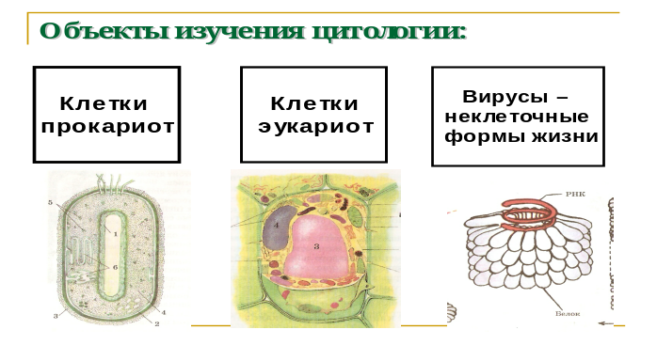 | Самостоятельная работа по составлению схемы  Эвристическая беседа, характеристика уровней  Запись в тетрадях этапов открытия клетки
  Уровень | Характеристика
IV Закрепление знаний | - Работа с терминами, изученными на уроке. | Взаимоопрос
V Заключительный | 1. Подведение итогов урока. Рефлексия.  2. Д/з: п. 2, с. 10

